Actividad

Catedral de Chiclayo

Norte: municipalidad

Sur: tienda OTAKU NO SENKAI

Este: hotel central

Oeste: parque principal

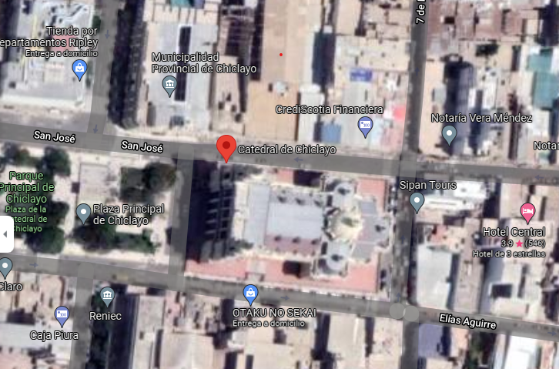

Urbanización los libertadores

Norte: parque batalla de Junín

Sur: electrónica German

Este: gerencia regional de agricultura

Oeste: gerencia regional trabajo y promoción

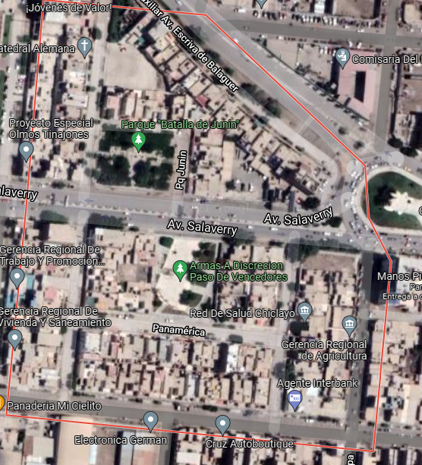

Real plaza

Norte: panel frente a real plaza

Sur: estacionamiento real plaza

Este: aeropuerto

Oeste: Totus

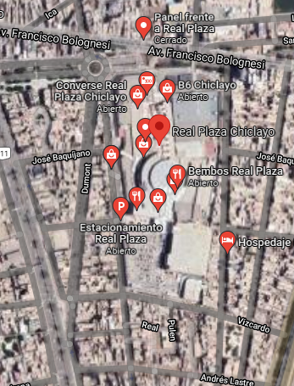

Colegio algarrobos

Norte: caritas

Sur: campo

Este: colegio futuro school

Oeste: colegio Bruning

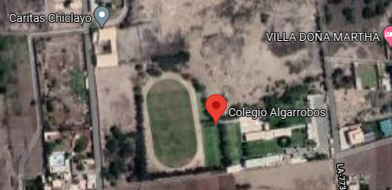

Municipalidad

Norte: GGT

Sur: catedral de Chiclayo

Este: oficinas

Oeste: ripley

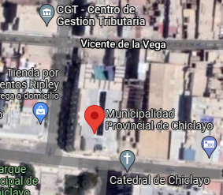

Universidad San Martin de Porres

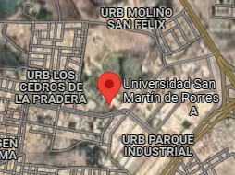}

Gobierno regional

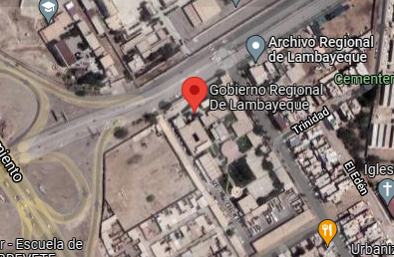

Parque infantil

Norte: colegio santa Magdalena Sofia Barat

Sur: Cosome

Este: casa andina

Oeste: restaurante

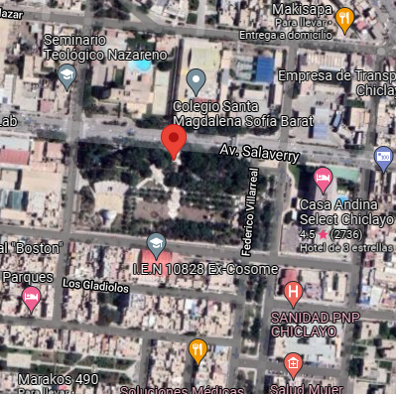

Estadio

Norte: bodega reynel

Sur: residencial José Balta

Este: clínica salud y madre

Oeste: campos de entrenamiento

